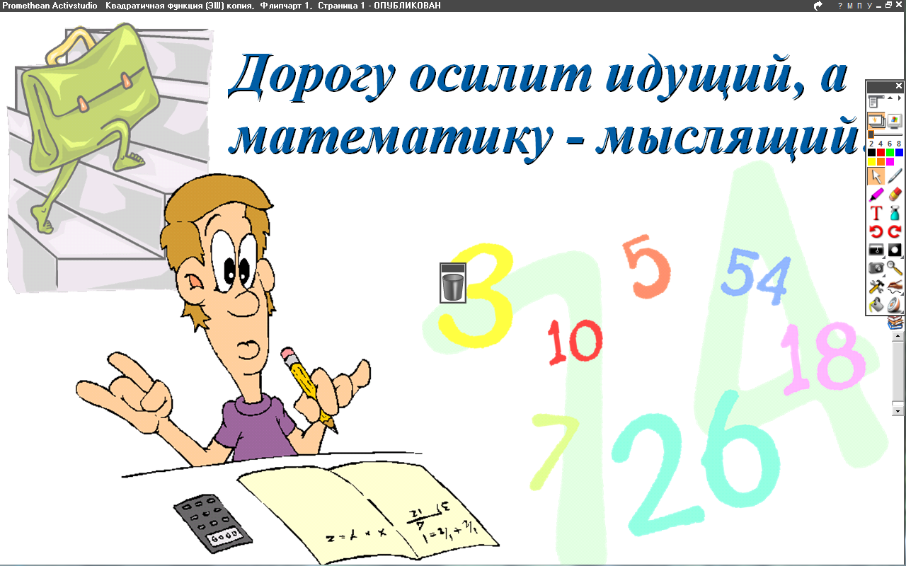
5 класс
Математика
Урок № 85
Тема. Анализ контрольной работы
Цель: корректировка знаний, умений.

- Выполнить задания № 111 1(а-г) стр. 248
- Выполнить задание № 1112 (а-е).
Домашнее задание: № 1111 (д, е), № 1112 (д, е).
Задание, выполненное в письменном виде, должно быть сфотографировано и отправлено в виде файла.
Для обратной связи можно использовать электронную почту: n.p.pukhalskaya@mail.ru, социальную сеть ВК.


